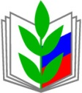
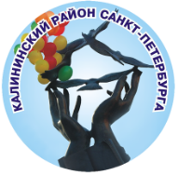

Информационный бюллетень профсоюзной организации работников образования Калининского района Санкт-Петербурга
Ноябрь 2019 года
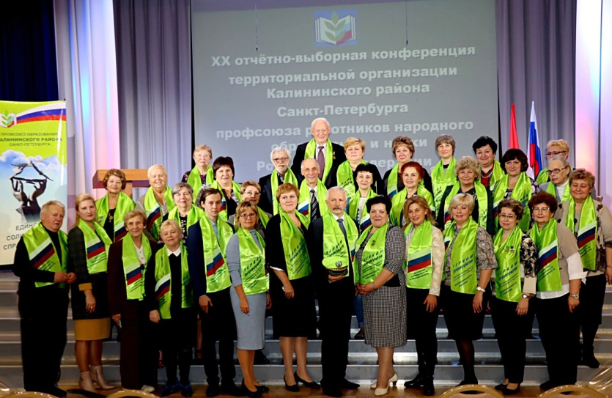
22 октября состоялась ХХ отчетно-выборная конференция территориальной организации Калининского района профсоюза работников народного образования и науки РФ. На ней были подведены итоги работы за пятилетний период и определены направления деятельности на ближайшую перспективу, а также избраны руководящие органы – комитет профсоюза, ревизионная комиссия и президиум. Председателем терри-ториальной организации вновь избран А.Н.Афанасьев.
В Центре внешкольной работы с 14 по 25 октября прошла выставка «Осенние мотивы», на которой представлены более 210 работ 120 членов профсоюза из 47 образовательных учреждений района.
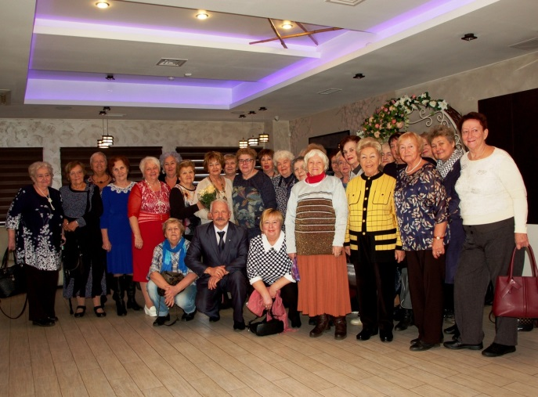
23 октября прошла встреча ветеранов педагогического труда - бывших руководителей образовательных учреждений района, организованная Теркомом профсоюза и Комиссией ветеранов, которую возглавляет член президиума Теркома Тамила Григорьевна Трошина. Предложено создать книгу, посвященную ветеранам педагогического и профсоюзного движения, чтобы сохранить память о тех, кто создавал систему образования Калининского района, стоял у истоков ее развития и возглавлял профсоюзные организации в разные годы. Куратором проекта будет Тамара Леонидовна Худоногова, которая много лет возглавляла Централизованную бухгалтерию района и была около двадцати лет членом президиума районного комитета профсоюза.
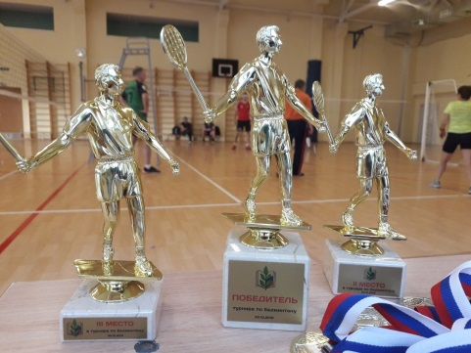
В историческом здании Российской Национальной Библиотеки состоялось рабочее заседание Совета молодых педагогов. Основными вопросами повестки заседания были предложения в План работы Совета на 2020 год, обсуждение методических рекомендаций по использованию устройств мобильной связи в школе, Положения "О нормах профессиональной этики педагогических работников" и другие вопросы.
30 октября в Лицее № 126 прошел турнир по бадминтону. В соревнованиях приняли участие команды из детских садов №№ 7, 12, 27, 39, 43, 50, 52, 54 и 61 и общеобразовательных учреждений №№ 126, 128, 148, 149, 150, 175, 192, 514 и 561.
Среди ДОУ 1 место у д/с № 54, 2 место у д/с № 7, 3 место – у д/с № 43. Среди ОУ победила команда школы № 149, вторыми стали представители Лицея № 150, третье место у Лицея № 126.

Наши координаты: Гражданский пр., 31/5 e-mail: kalininrkp@bk.ru Сайт:kalininrkpo.spb.ru
Группы ВК: vk.com/kalinatercom, vk.com/club135138714, vk.com/club155134929, vk.com/kalincouncilteachers

